포항공과대학교 전자전기공학과 박사자격시험 전자회로 (2016년 5월)

[1]. **간략하게 답하시오. (22점)**

1. DC gain이 1 (0dB)이고 positive real zero ( + 10 rad/sec)와 negative real pole ( - 1000 rad/sec)을 가지는 전달함수 H(s)의 식을 쓰시오. (4점)
2. H(jw)의 magnitude Bode plot과 phase Bode plot을 그리시오. (8점)
3. 전압원 신호와 전류원 신호를 구분하는 기준? (2점)
4. 어떤 증폭기가 전류원 신호를 입력으로 받아 전압 신호를 출력하려면 이 증폭기의 입력저항과 출력저항은 각각 커야 하는가 작아야 하는가? (4점)
5. Colpitts 발진기는 몇 개의 커패시터와 몇 개의 인덕터를 이용하는가? (4점)

[2]. 공급전압이 5V인 CMOS inverter에서 입력전압(vi) 단자와 출력전압(vo) 단자 사이에 100 kilo Ohm 저항을 연결하였다. u Cox W/L = 4 mA/V^2 (NMOS), 1 mA/V^2 (PMOS), VTH = 1V (NMOS), -1V (PMOS), Lambda = 0 (NMOS, PMOS) (28점)

1. DC 동작점에서 vi, vo, ID, gm (NMOS), gm (PMOS)를 구하시오. (12점)
2. 그라운드에서 입력전압(vi) 노드로 1 uA * sin( w t) 의 AC 전류를 인가했을 때, 정상상태(steady state)에서 vo(t) 와 vi(t) 식을 구하시오. (힌트: 소신호 등가회로 사용) (6점)
3. (2)에서 소신호 전압이득 (vo(t) / vi(t))? (5점)
4. (2)에서 소신호 입력저항 (Ri)? (5점)

[3]. (40pt) 아래를 구하시오.

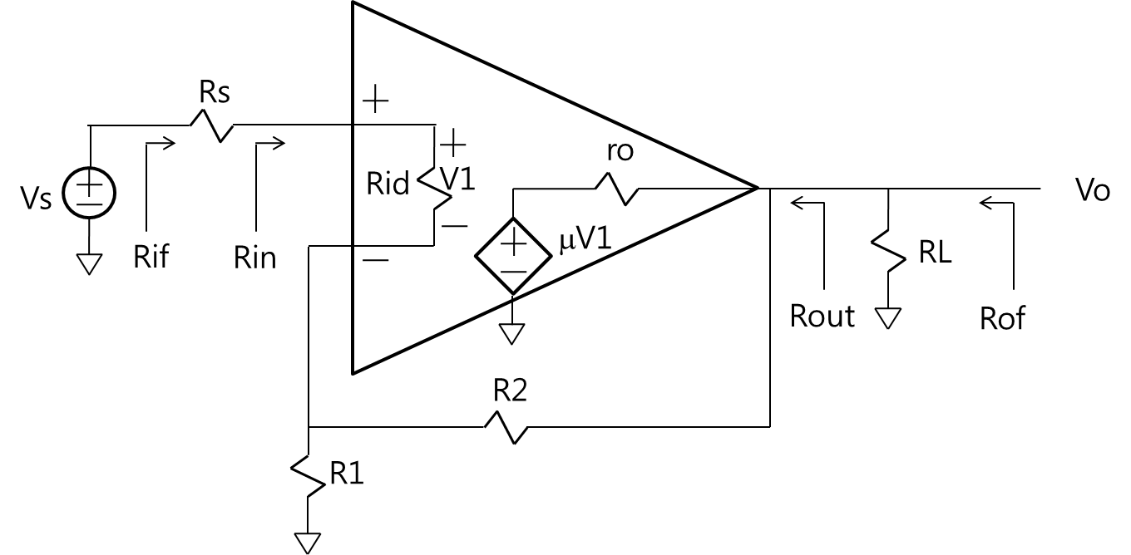

a) Rif (10pt)

b) Rof (10pt)

c) Vo/Vs (10pt)

d) Rin (5pt)

e) Rout (5pt)

[4]. (10pt) 다음회로에서 각 트랜지스터의 L을 고정하고 W를 다음과 같이 변화할 때 ‘증가’ 혹은 ‘감소’ 중 하나로 답하시오.

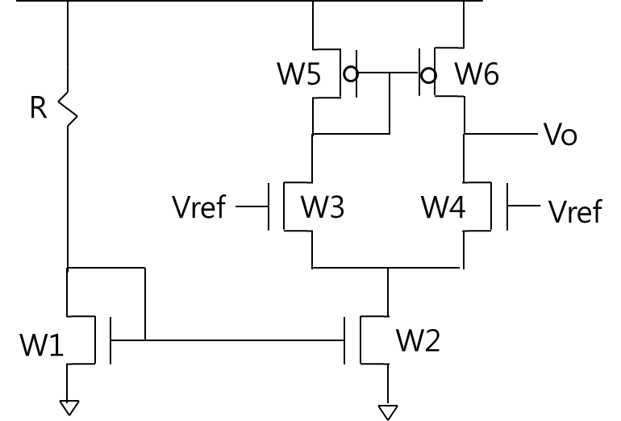

a) W3을 증가시킬 때 Vo 의 값 (2pt)

b) W4를 증가시킬 때 Vo 의 값 (2pt)

c) W5를 증가시킬 때 Vo 의 값 (2pt)

d) W6을 증가시킬 때 Vo 의 값 (2pt)

e) W2를 증가시킬 때 Vo 의 값 (2pt)